**LAS INSTITUCIONES COMO AGENTES MORALIZADORES**

**https://youtube.com/watch?v=9p67G08435o**

**Una institución**, en lo general, es parte del soporte ideológico de un sistema económico y político, pero en lo concreto, es un núcleo o agrupación de individuos constituida de manera formal.

Por ejemplo, en la escuela ¿qué pasa si algunos alumnos no vienen? pues lo sustituimos por otros y lo mismo sucede con los maestros o el personal de apoyo a la docencia, así tenemos que eso es una institución, algo que puede funcionar por sí misma con mucha autonomía y significa además que la socialización y la moralización han funcionado o están funcionando.

Las instituciones son tan viejas como la humanidad, ellas son las encargadas de civilizar, en nuestro caso las instituciones adquieren un carácter pedagógico socializador o moralizante en el que descansa el poder político ya que del cumplimiento de sus metas o tareas asignadas depende el desarrollo social, el avance y progreso de las fuerzas productivas y la consolidación, equilibrio y fortaleza de un sistema político.

Por ejemplo, en México la corrupción política o el robo de las elecciones nos llevó a la creación del IFE el actual INE (Instituto Nacional Electoral) que regula las elecciones municipales estatales y federales para darnos certidumbre de la legalidad de ellas.

***Las instituciones se han constituido en lo que conocemos como la superestructura social, (Altusser los llama Aparatos ideológicos del Estado) y ejercen una función que asume a partir de la estructura económica, a esto le llamamos dialéctica social.***

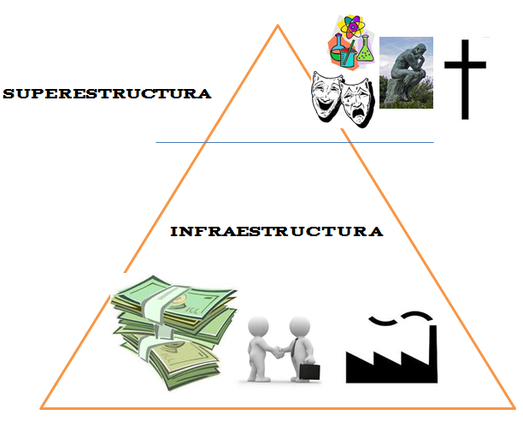

**Leyes, política, fenómenos ideológicos, Estado**



**Karl Marx**

**Relaciones sociales de producción**

**Capitalistas vs. Asalariados**

**BASE ECONÓMICA**

1. **La escuela**.

En el mundo occidental la escuela tiene sus antecedentes en la *Academia de Platón* y el *Liceo de Aristóteles*; en la época feudal fue la *Escolástica* hasta llegar a lo que hoy conocemos como la *escuela pública.*  En la actualidad el requerimiento más importante de la escuela es la formación de cuadros laborales, aunque nosotros creemos que formamos ciudadanos para hacerse cargo de la sociedad, en ocasiones es el brazo formativo de la producción y en otras nos ayudan a formar profesionales críticos capaces de cambiar su entorno o su sociedad. La escuela es el medio más democrático para un ascenso social y para concientizar o moralizar a los alumnos de su papel en el mundo.

Siendo un derecho y una obligación del Estado impartirá Educación Pública y actualmente hay una ley que vuelve obligatoria a la educación media superior. Hay una liga muy directa entre la producción y la educación, de hecho, uno de los objetivos primordiales de la educación es preparar a los individuos para el trabajo.

1. **La familia.**

La familia es la más antigua de las instituciones pues surge prácticamente desde el comunismo primitivo. A la familia se le confiere la educación, aprendizaje y la enseñanza del hombre desde su gestación hasta su muerte. Muchos especialistas afirman que “la infancia es destino”, ahí no sólo se aprenden los hábitos, las emociones y reglas morales, además es el espacio para el resto de los aprendizajes.

La familia está cambiando, ya sea por la legalización del divorcio, por la liberación femenina, por la igualdad de los géneros o por diversas causas; así tenemos a la ***familia nuclear*** qué es la que se compone de padre, madre e hijos; ***la familia ampliada*** con tíos, primos y abuelos; algunos casos solo es ***la madre o el padre el que se hace cargo de los hijos;*** en otras familias, ***las personas ya tienen cada quien sus hijos*** o en otras circunstancias son ***los abuelos, los tíos*** ***o algún otro familiar quienes se hacen cargo de los hijos*** porque ambos padres trabajan o no pueden hacerse cargo en forma directa. También existen los matrimonios homosexuales y la adopción de niños por parte de estas parejas; matrimonios heterosexuales que deciden no tener hijos.

1. **El Estado.**

El Estado es la institución qué representa el poder por excelencia. Son dos esquemas los que sobreviven: el Estado liberal y el Estado burocrático, como las propuestas modernas del Estado y la combinación de ellas ha consolidado dos fuerzas en el mundo: el poder público (la burocracia) y la iniciativa privada.

Durante la Revolución Francesa el Estado se limitaba a hacer cumplir la ley, a mantener el orden y a defender la propiedad privada. Actualmente el Estado regula las inversiones en los diferentes sectores de la economía. El gobierno se dirige hacia las mayorías evitando el enriquecimiento desmedido de unos cuantos

Podemos dividir a la sociedad, en sociedad política (Estado) y sociedad civil (ciudadanos). Como complemento ciudadano para el Estado, aparecen las ONG (Organizaciones No Gubernamentales).

1. **La Religión.**

La religión viene de la palabra latina “religare” qué significa religar o reconciliar. Esta es la parte espiritual, que nos hace crear en paz o con pasión, en comunión con nosotros. Por ello pensamos en la imagen de Dios. Así es que la religión nos une, nos liga y nos religa en un acto de comunión.

(Recordemos solo como código moral religioso, los diez mandamientos). La religión ha continuado adecuándose, sobre todo la cristiana, a las necesidades del hombre, de sus requerimientos de poder político y económico.

1. **La empresa.**

La empresa aparece en los inicios del capitalismo, al final de la época feudal con los Médicis, los gobernantes de Florencia.

Es con el capitalismo que la empresa toma su mayor auge, porque al organizar los medios de producción y a los trabajadores con sistemas tecnificados logró ampliar a la gran empresa industrial con la producción en serie y el excedente de producción.

Lo cierto es que la gran paradoja de la producción y el consumo es la enajenación, ya que nos separa de la realidad.

1. **Los Sindicatos.**

Los sindicatos son la contraparte de la empresa, son constituidos prácticamente a fines del siglo antepasado como resultado de numerosas batallas libradas por los trabajadores contra los dueños de las fábricas, como por ejemplo, los mártires de Chicago en Estados Unidos o los de Río Blanco en Veracruz, quienes buscaban mejorar sus condiciones de trabajo como en contar con una jornada diaria de trabajo máxima de 8 horas, seguridad social y prestaciones (aguinaldo, vacaciones, etc.).

1. **La Profesión.**

El mundo industrial plantea de manera inédita la especialización como un ritual contemporáneo de la institución educativa, es el proceso de institucionalización de la profesión que conjunta la ***tríada*** ***empresa-sindicato-profesión*** como un ámbito que se encuentra sometido a la existencia de normas que regulan la conducta de un campo determinado de actividades.

En el plano global las tendencias de tales procesos será mantener y preservar la legitimidad de un campo social ya constituido como los colegios de abogados o de arquitectos o las asociaciones de psicólogos, médicos o contadores públicos.

Resumen obtenido de:

Sánchez, J. G., & González Castillo, T. B. (2017). *Ëtica Para Jóvenes del Tercer Milenio.* Ciudad de México: Perspectiva Crítica. Pág. 178-199

Elaboró: Carolina Hernández Rivera